Приложение № 1
Схема работы по подачи вакансии на ЕЦП для трудоустройства студентов образовательных учреждений СПО и ВО.
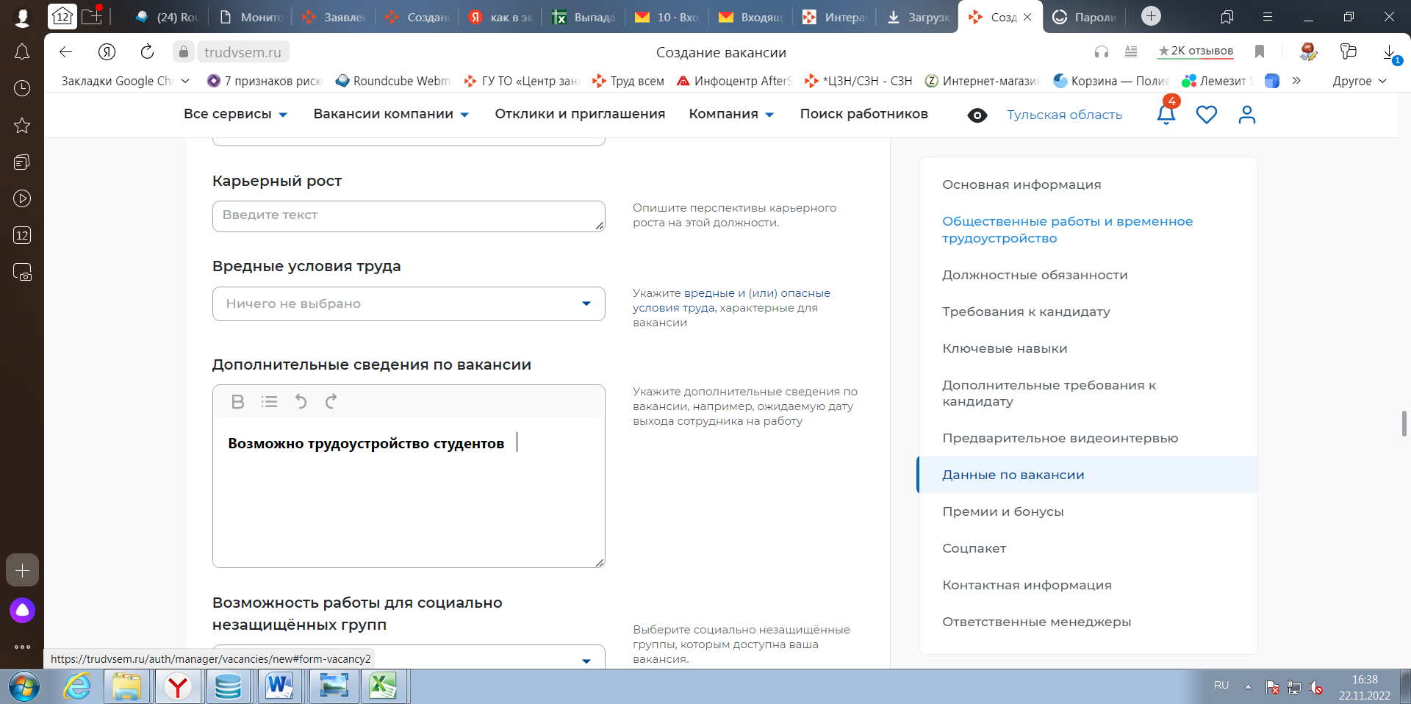

Схема работы подачи вакансии на интерактивном портале центре занятости для трудоустройства студентов образовательных учреждений СПО и ВО.
